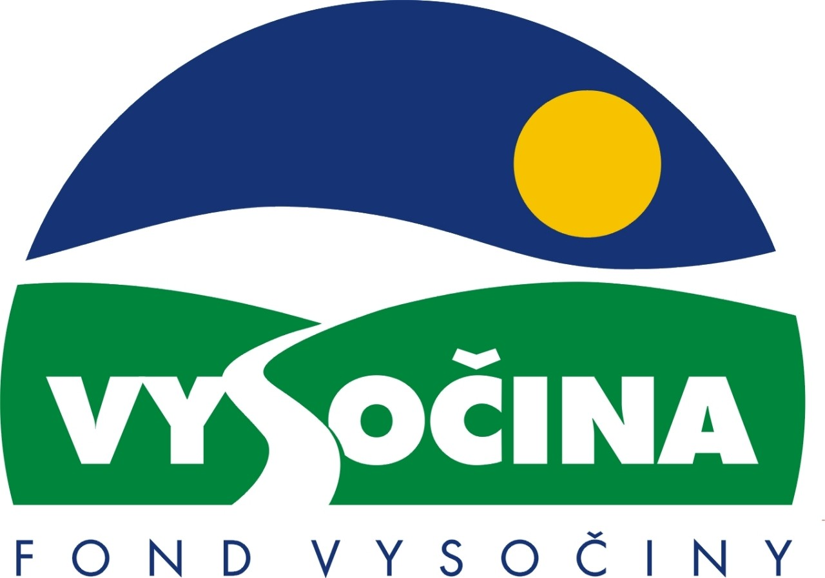
Příloha č. 1
Počet stran: 3

Fond Vysočiny – rok 2002

Časový harmonogram prací spojených s Fondem Vysočiny

- v materiálu se pro zjednodušení pracuje s termínem „tým spolupracovníků“, popř. pouze „tým“ – jedná se o všechny, kteří se dosud aktivně podíleli na práci na Fondu Vysočiny, tedy členové rady kraje, garanti za jednotlivé grantové programy a další zaměstnanci kraje
- podrobné termíny uzávěrky a vyhodnocení projektů se vztahují pouze k prvnímu kolu vyhlášených programů. Harmonogram už neobsahuje podrobný časový rozvrh vyhlášení dalších kol - časové postupy byly pro další kola podobné
- koordinace níže popsaných kroků - odbor regionálního rozvoje

Realizační krok | zodpovědné osoby či útvary | Termín
- Práce na aktualizaci Programu rozvoje kraje, základního programového dokumentu krajské regionální politiky | GaREP s.r.o., ORR, 14 odborných skupin | červenec 2001 –leden 2002
- Záměr zřízení rozvojového fondu kraje Vysočina | M.Černá, V.Jourová, M.Vystrčil, ORR | říjen-listopad 2001
- Projednání záměru zřídit rozvojový fond s pracovním názvem Fond rozvoje kraje (FRK) | Společné jednání finančního výboru a rozpočtové komise | 29. 11. 2001  Třešť
- Zpracování podkladových materiálů k Fondu Vysočiny | Tým spolupracovníků | Leden-únor 2002
- Schválení aktualizovaného Programu rozvoje kraje Vysočina (PRK) | Zastupitelstvo kraje  ZK-01-2002 | 12. 2. 2002  Moravské Budějovice
- Projednání návrhu na založení Fondu Vysočiny (FV) | Rada kraje RK-06-2002 | 19. 2.
- Schválení vzniku Fondu Vysočiny jako jednoho z nástrojů pro uskutečnění cílů Programu rozvoje kraje.  - Schválení Statutu Fondu, Zásad pro poskytování podpory z FV, výše a poměrného rozdělení prostředků Fondu.  - Zřízení monitorovacího orgánu FV - Rady Fondu. | Zastupitelstvo kraje  ZK-02-2002 | 19. 3.  Jihlava, hotel Gustav Mahler
- Příprava podkladů :  - šablona pro jednotlivé grantové programy (struktura Výzvy pro předkládání projektů)  - formulář Žádosti o poskytnutí podpory  - podklady pro hodnocení projektů  - Smlouva o poskytnutí podpory  - Rozeslání podkladů týmu | T. Hermann, V. Jourová | 25. 3.
- Seminář k Fondu Vysočiny | Tým spolupracovníků + zástupci výborů, komisí a zastupitelstva | 27.3. 8.00–12.00 hod.  Okresní úřad Ji
- Zpracování připomínek týmu k podkladům:  - upravená verze formuláře Žádosti o poskytnutí podpory  - podklady pro hodnocení projektů  - Dopracování jednotlivých grantových programů na základě šablony do podoby Výzvy k předkládání projektů | Tým spolupracovníků  Tým spolupracovníků | 3. 4.  3. 4.
- Vypracování právního rozboru a úprav návrhu Smlouvy o poskytnutí podpory | Právní oddělení sekretariátu ředitelky | 3. 4.
- Zpracování vrácených podkladů do materiálu pro předložení radě kraje | T. Hermann, V. Jourová | 10 .4.
- Projednání v radě kraje:  - Žádost o poskytnutí podpory  - podklady pro hodnocení projektů  - osnova Smlouvy o poskytnutí podpory  - doporučení zastupitelstvu schválit:  - první kolo vyhlášení grantových programů  - personální složení Rady Fondu a řídících výborů vybraných grantových programů | Rada kraje | 16. 4.
- Projednání dokumentů (viz výše)  - Schválení 13 grantových programů  - Schválení personálního složení Rady Fondu a řídících výborů | Zastupitelstvo kraje  ZK-03-2002 | 30. 4.  Žďár nad Sázavou
- Vyhlášení výzvy k podávání projektů, informační kampaň s dodržením jednotného vizuálního stylu. Rozeslání pohlednic s informacemi o GP na obce. „Spanilé jízdy“ do všech okresů, setkání se zástupci neziskových organizací  - Návrh, schválení a registrace loga Fondu Vysočiny  - Samostatný odkaz Fondu Vysočiny na webových stránkách kraje | Rada kraje (tisková konference),  Oddělení vnějších vztahů, odbor regionálního rozvoje, garanti | od 30.4. dále, po dobu do podání projektů
- Poskytování konzultací k vyhlášeným programům | Garanti vyhlášených programů | od 30. 4. dále, po dobu do podání projektů
- Sběr projektů | Garanti | do 10. 6. (10 GP)
- Formální posouzení projektů | Garanti | do 17. 6.
- Vyhlášení dalších 2 grantových programů | Zastupitelstvo kraje  ZK-04-2002 | 25. 6.  Jihlava
- Posouzení projektů dle daných kritérií a rozhodnutí o přidělení grantů | Řídící výbory a garanti | do 30. 6.
- Oznámení výsledku žadatelům, uzavření Smluv o poskytnutí podpory | Garanti, předsedové řídících výborů, hejtman | červenec
- Zpracování přehledu o poskytnutých grantech pro Radu Fondu  - Vyvěšení výsledků na webových stránkách | Garanti, odd. vnějších vztahů | 15. 7.
- Platby grantů v souladu se smluvními podmínkami | ekonomický odbor na základě podkladů poskytnutých garanty | v průběhu projektového období
- Posouzení dosavadního fungování systému Fondu, připomínky garantů, předání zkušeností s administrací programů garantům programů vyhlašovaných v dalším kole během roku | Pracovní schůzka k FV za účasti garantů, členů RF a předsedů řídících výborů | 30. 7.
- Postupné doplňování webové prezentace FV, zveřejnění všech dokumentů, zobrazení výsledků v mapě | Odd. vnějších vztahů, odd. GIS | červenec-srpen
- Zasedání Rady Fondu, podání průběžné informace o průběhu realizace grantových programů, úpravy základních dokumentů, formulář závěrečné zprávy.  - Metodická příručka pro garanty  - Projednání návrhů nových grantových programů | Rada Fondu, předsedové řídících výborů a garanti  RF-01-2002 | 3. 9.
- Projednání dílčí zprávy o čerpání dotací z FV | Výbor regionálního rozvoje | 6. 9.
- prezentace monitorovacího systému strukturálních fondů (MSSF) – využitelnost pro FV | p. Dolejší, Ministerstvo pro místní rozvoj | září, Jihlava
- Vyhlášení podzimního kola 8 grantových programů  - Schválení odměn členům řídících výborů a garantům | Zastupitelstvo kraje  ZK-06-2002 | 24. 9.  Jihlava
- Prezentace Fondu na III. Regionální konferenci zástupců samosprávy a podnikatelů, pořádané RRAV | M.Černá, V.Jourová, T.Hermann, ORR | 27. 9.  Hrotovice
- Prezentace výsledků FV a představení nových GP na setkáních rady kraje se starosty obcí | Rada kraje | říjen
- Zpracování tabulkového přehledu o rozdělení podpory z hlediska územního členění a spoluúčasti žadatelů | M.Vystrčil, H.Doležalová | říjen
- Účast na semináři „Kraj v roli dárce – efektivní modely poskytování grantů“, prezentace FV na semináři | T.Mrázková, D.Vichr, T.Hermann | 23. 10., Praha
- Vyhlášení 2 grantových programů | Zastupitelstvo kraje  ZK-07-2002 | 26. 11.
- Monitoring realizace projektů  - Komentáře garantů k vyhodnoceným grantovým programům | Garanti, řídící výbory, Rada Fondu | v průběhu projektového období
- Vyúčtování grantů, podání závěrečné zprávy o projektu | Ekonomický odbor, garanti | Po skončení projektového období v souladu se smluvními podmínkami
- Příprava elektronické databáze pro sledování projektů | OI – P.Cop | prosinec 02-leden 03
- Příprava a projednání výroční závěrečné zprávy FV ve výborech | Výbory zastupitelstva (finanční, regionálního rozvoje) | leden-únor 2003
- Zasedání Rady Fondu, zhodnocení dosažených výsledků Fondu za rok 2002 na základě předložené souhrnné zprávy o čerpání podpory z Fondu, posouzení nákladů na provoz Fondu  - projednání dalšího pokračování Fondu a příprava návrhu poměrného rozdělení prostředků Fondu pro rok 2003  - Dokončení výroční zprávy pro radu a zastupitelstvo kraje | Rada Fondu, garanti  RF-01-2003 | 28. 1. 2003
- Projednání výroční zprávy se zastupiteli a v radě kraje | Seminář zastupitelů  RK-05-2003 | 31. 1.  04. 2.
- Schválení výroční zprávy  - Vyhlášení 1. kola grantových programů 2003 | Zastupitelstvo kraje  ZK-01-2003 | 18. 2.  Jihlava
- Informační kampaň a příprava dalšího kola vyhlášení grantových programů (projednání záměrů pro rok 2003, projednání a schválení výzev) | ORR, SH, RK, garanti | únor-březen
- Vyhlášení 2. kola grantových programů 2003 | Zastupitelstvo kraje  ZK-02-2003 | 31. 3.  Jihlava

